Jak se přihlásit na společný účet NVC do soutěže International Wine Challenge Londýn
- Přihlašte se do on-line přihlašování přes společný účet:
adresa:
http://www.internationalwinechallenge.com/canopy/index.php
Username: 441939
Password: aveiumin
- Klikněte na „Go“ u odkazu „Enter wines..“
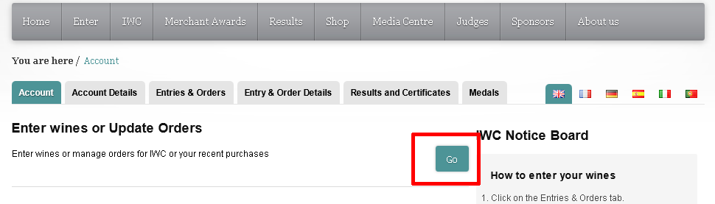
- Klikněte na „Add new wine“

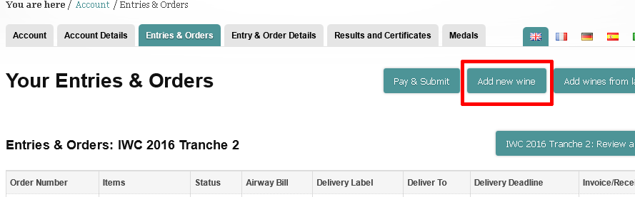
- Vyplňte pečlivě požadované údaje, zejm. povinné „označené hvězdičkou“.
Je to v angličtině, v zásadě by mělo být vše jasně, jen k některým položkám:
- Discovery tasting – doporučujeme dát „No“ – jedná si o nabídku další prezentace na trhu ve Velké Británii – je to placená služba navíc 52 GPB a bylo by třeba dodat dalších 6 láhví. Můžete dát „Yes“, náklady by si v plné výši hradil vinař vč. administrace. Pokud dáte „Yes“ prosíme o nahlášení NVC, abychom mohli platby roztřídit.
- IWC festival – jedná se o vystavování na festivalu. Pokud dáte „Yes“, tak veškerá další administrace a platby jsou již na vás.
- Wine producers details – údaje o výrobci. Dejte název tak, aby byl identický označením na etiketě a organizátoři mohli spárovat přihlášky s dodanými víny
- Wine details – poznámky
- Wine Name (označení vína) – dejte podle etikety, aby se to dalo spárovat. Doporučujeme bez diakritiky.
- Ofiicial Quality Statuts – Doporučujeme „Wines of Origin“
- Country – Czech Republic, Region „Moravia“ nebo „Bohemia“, sub region např. „Velkopavlovicka“ atd.
- Grapes (odrůda) – hlavní, druhá či třetí odrůda. Zkuste dle mezinárodních názvů, např. „Riesling“ atd.
- Production and Retail – pokud nemáte dovozce ve V.B., doporučujeme nevyplňovavat.
- Ostatní položky by měly být jasné, pokud si nebudete jisti, můžete volat do NVC 519 352 072 (P. Krška, M. Babisz)
- Nakonec uložte tlačítkem „Save“
- Ostatní záležitosti typu platby atd. bude řešit NVC

